|  |
| --- |
|  |
| **Ficha Producción**  **Aplicación facturación** |
| **Latín América** |
| Versión Ref.: 0.1 |

**Document version**

|  |  |  |  |
| --- | --- | --- | --- |
| **Version No.** | **Date** | **Name** | **Comments / Modifications** |
| 1.0 | 20/06/2019 | Elkin Fajardo Fonseca | Creación del documento |

**Validation list (last version) ¹**

|  |  |  |  |  |
| --- | --- | --- | --- | --- |
|  | **Date** | **Name** | **Function** | **Signature** |
| **Written by** | 20/06/2019 | Elkin Fajardo | Analista III de desarrollo |  |
| **Checked by** | 20/06/2019 | Edilberto Pineda | Director de desarrollo |  |
| **Written by** | 20/06/2019 | Juan Rubiano | Analista III IT |  |
| **Approved by** | 20/06/2019 | Alejandra García | Directora de infraestructura |  |
| **Written by** | 20/06/2019 | Yassir Barcelo | Arquitecto IT |  |
| **Approved by** | 20/06/2019 | Hugo Prieto | Director de Arquitectura |  |
| **Approved by** | 20/06/2019 | Yann Ygouf | Gerente de Tecnología & Desarrollo |  |

*(¹) If this document is classified the* ***Key Document*** *for the process, it Shall be printed and signed by all persons Involved in written, checked and approved. The owner is Responsible for the distribution and control for this document.*

**Diffusion list (last version)**

|  |  |  |  |  |
| --- | --- | --- | --- | --- |
|  | **Name** | **Function** | **Expected Validation (Y / N)** | **Last Date for Validation ²** |
| **To** | John Bustos | Auditor IT | Y |  |
| **Copy** |  |  |  |  |

*(²) In case of Absence of any comments from you before the* ***DD / MM / YY****, the document will be Considered the validated.*

**Reference document**

|  |  |
| --- | --- |
| **Document** | **Version No.** |
|  |  |

|  |  |  |  |
| --- | --- | --- | --- |
| **THIS DOCUMENT IS:** | | | |
|  |  |  | Key Document |

**INDICE**

1. Objetivo 4

2. Glosario de Terminos 4

3. Descripción de aplicaciÓN 4

3.1. Hardware and software Infraestructura 7

3.1.1. PRODUCCION 7

3.1.2. PREPRODUCCION: 7

3.1.3. TEST 8

3.2. Server connections 8

3.3. Permisos necesarios para ingresar a la aplicación 10

3.4. ARQUITECTURA DE LA APLICACIÓN 16

3.5. Definiciones y abreviaturas 22

3.6. Referencias de la aplicación o documentos de apoyo 22

4. procedimientos de lanzamiento (stop / restart) 22

5. Procedimiento de backup 22

Backup Semanal 22

Backup Mensual 23

6. PROGRAMACIÓN e INSTRUCCIONES PROCEDIMIENTOS BATCH 25

7. Procedimento de copia de seguridad y Politica de Purga 25

7.1. Procedimientos de copia de seguridad 25

7.2. Política de purga 27

8. ThRESHOLD para el uso de recursos técnicos. 27

8.1. Acciones a ser ejecutadas en el momento que se alcanza el threshold 27

9. Supervisión técnica de la aplicación 28

9.1. Aplicación de monitoreo de proceso 28

9.2. Sistema de archivos de supervisión y directorio de aplicaciones 28

10. JOBS excepcionales 29

11. Monitoreo de aplicaciones 29

11.1. Descripción de la herramienta de monitoreo de aplicaciones 29

12. UsuarioS E impactos 29

12.1. Disponibilidad de la aplicación 29

12.2. Usuarios 29

12.3. Impactos 29

12.4. On Call 30

13. RACI de responsabilidad 30

14. incidencias recurrentes en la generación de las facturas 32

# Objetivo

Definir una metodología estándar que permita al Analista de soporte IT realizar el debido seguimiento y control a los distintos servicios que permiten el correcto funcionamiento del aplicativo de facturación a nivel de Infraestructura y Tecnología.

# Glosario de Terminos

**CPD (Datacenter):** Centro de Procesamiento de Datos o CPD es aquella ubicación donde se concentran todos los recursos necesarios para el procesamiento de la información de una organización. También se conoce como centro de cómputo o centro de cálculo, incluso centro de datos por su equivalente en inglés data center.

**Backup:** Una copia de seguridad o backup es un archivo digital, que se puede almacenar en conjunto de archivos o en la totalidad de los datos considerados lo suficientemente importantes para ser conservados. Las copias de seguridad son un proceso que se utiliza para salvar toda la información, o parte de la información, de la que dispone un PC hasta este momento.

**Jira:** Sistema de flujo de requerimientos para administrar y gestionar listas de incidentes y requerimientos, dentro de la compañía. Un ticket es un pedido de [usuario final](http://es.wikipedia.org/wiki/Usuario_final), registrado en el Jira que contiene información detallada, evidencias y ruta de seguimiento.

**Servidor:** Computador que forma parte de una red y provee servicios a otros computadores denominados clientes. Algunos servicios habituales son los servicios de archivos, que permiten a los usuarios almacenar y acceder a los archivos de una computadora y los servicios de aplicaciones, que realizan tareas en beneficio directo del usuario final.

**UPS: (Uninterruptible Power Supply):** Suministro de energía ininterrumpible, [dispositivo](http://es.wikipedia.org/wiki/Dispositivo) que gracias a sus [baterías](http://es.wikipedia.org/wiki/Bater%C3%ADa_el%C3%A9ctrica), puede proporcionar [energía eléctrica](http://es.wikipedia.org/wiki/Energ%C3%ADa_el%C3%A9ctrica) tras un [apagón](http://es.wikipedia.org/wiki/Apag%C3%B3n) a [todos los dispositivos que tenga conectados](http://es.wikipedia.org/wiki/Apag%C3%B3n).

**Aire de refrigeración:** Generalmente, todos los grandes servidores se suelen concentrar en un Centro de Procesamiento de Datos que requiere un sistema específico de refrigeración para mantener una temperatura baja, necesaria para evitar averías en las computadoras a causa del sobrecalentamiento.

# Descripción de aplicaciÓN

El Sistema de facturación de Cardif es un aplicación que permite elaborar las facturas de todos los socios para movimientos de operaciones Grupales, Individuales, Directas o de TPA.

El sistema se soporta de forma dinámica sobre una base de parametrización que permite definir los estilos de cabecera de factura, conceptos y subconceptos, agrupaciones de conceptos, separación de facturas por ramo, por producto, por cobertura, por periodos y en algunos casos se han desarrollado temas para socios específicos.

El objetivo del presente Manual es brindar una guía para la utilización del sistema de por parte de los diferentes usuarios.

El proceso de facturación consiste en generar los diferentes formatos de factura que Cardif genera a los socios, adicionalmente genera los archivos de interface para obtener los procesos contables.

El aplicativo de facturación se encuentra dividido en dos módulos: Parámetros Generales y Facturación.

En parámetros generales se define todas las condiciones generales de la compañía y que son requeridos por otros módulos como cálculo de incentivos, Reaseguros, etc.

En Parametrización Facturación se definen parámetros propios del módulo, tales como las agrupaciones, los conceptos, formatos, etc.

El ingreso al Sistema de Facturación en ambiente Producción se realiza mediante la siguiente URL:

<http://pres-productionsibmlocal.co.xcd.net.intra:9080/Facturacion/loginFirst.do>

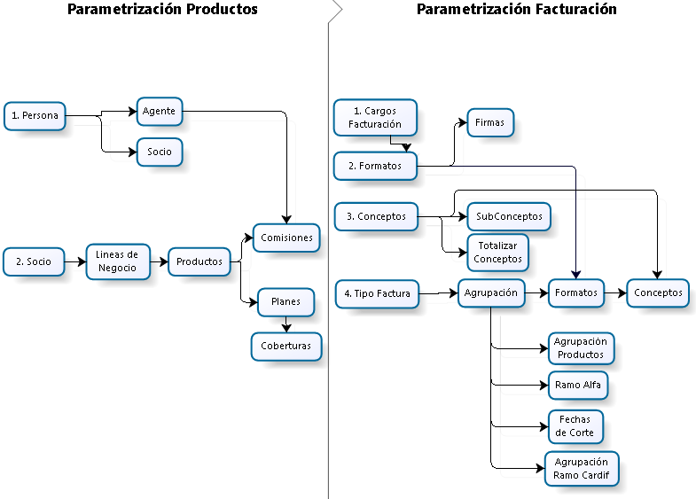

El proceso de facturación inicia en el momento del cargue de la información de los certificados al sistema, acá se definen cuatro tipos de cargue de información, los cuales son: Cargue de producción (a nivel de cobertura), recaudos, siniestros y exclusiones. Luego de subir la información de un periodo, se procede a generar los formatos a presentar al socio según la parametrización definida por el usuario en el módulo de facturación para la generación de formatos. A continuación, se realiza el cruce bancario de la factura, la generación del proceso de contabilización y los reportes.

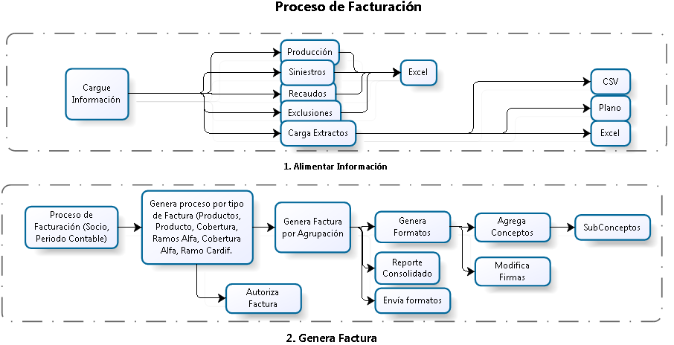

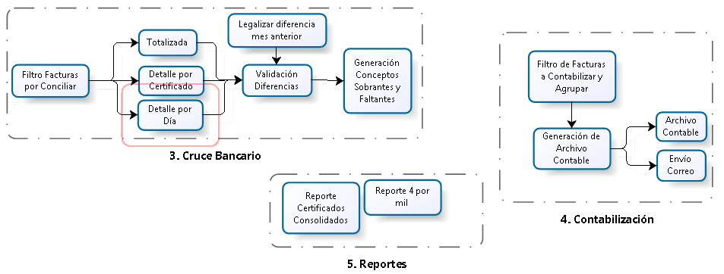

**Parámetros Generales**

En este módulo se definen las condiciones generales de la compañía como socio, producto, planes, coberturas, etc.; este módulo es compartido por todos los módulos. Para más detalle remitirse al manual de usuario de Parámetros Generales.

**Parámetros de Facturación**

Esta parametrización se encuentra en el módulo de facturación, se ha definido un menú para definir dichos parámetros.

## Hardware and software Infraestructura

### PRODUCCION

**3.1.1.1 Presentation Low Risk**

HOSTNAME: BOGS07PROIBMLR1

IP: **10.170.170.4**

SO: Windows Server 2008 R2

Sitio: Was 8.5.5

No. Cores: 6

Memory: 16 GB

Componente: Facturacion.EAR

#### 3.1.1.2 Data Low Risk

HOSTNAME: BOGS105PDORABBLE

IP: **10.170.170.31**

SO: Red Hat Enterprise Linux 7 (64-bit)

Motor de BD: Oracle 12c

No. Cores: 28

Memory: 512 GB

Base de Datos: SFDBPROD

Schema: FACTO

### PREPRODUCCION:

**3.1.2.1 Presentation Low Risk**

HOSTNAME: BOGS07QAIBMLR1

IP: **10.170.170.166**

SO: Windows Server 2008 R2

Sitio: Was 8.5.5

No. Cores: 4

Memory: 8 GB

Componente: Facturacion.EAR

#### 3.1.2.2 Data Low Risk

HOSTNAME: BOGS105QAORA

IP: **10.170.170.173**

SO: Red Hat Enterprise Linux 7 (64-bit)

Motor de BD: Oracle 12c

No. Cores: 8

Memory: 32 GB

Base de Datos: TPAPREPRD

Schema: FACTO

### TEST

**3.1.3.1 Presentation Low Risk**

HOSTNAME: BOGS07TESIBMLR1

IP: **10.170.170.129**

SO: Windows Server 2008 R2

Sitio: Was 8.5.5

No. Cores: 4

Memory: 8 GB

Componente: Facturacion.EAR

#### 3.1.3.2 Data Low Risk

HOSTNAME: BOGS105TEORA

IP: **10.170.170.138**

SO: Red Hat Enterprise Linux 7 (64-bit)

Motor de BD: Oracle 12c

No. Cores: 6

Memory: 16 GB

Base de Datos: ORADBTEST

Schema: FACTO

## Server connections

Las conexiones a nivel de componentes están descritas en el siguiente diagrama:

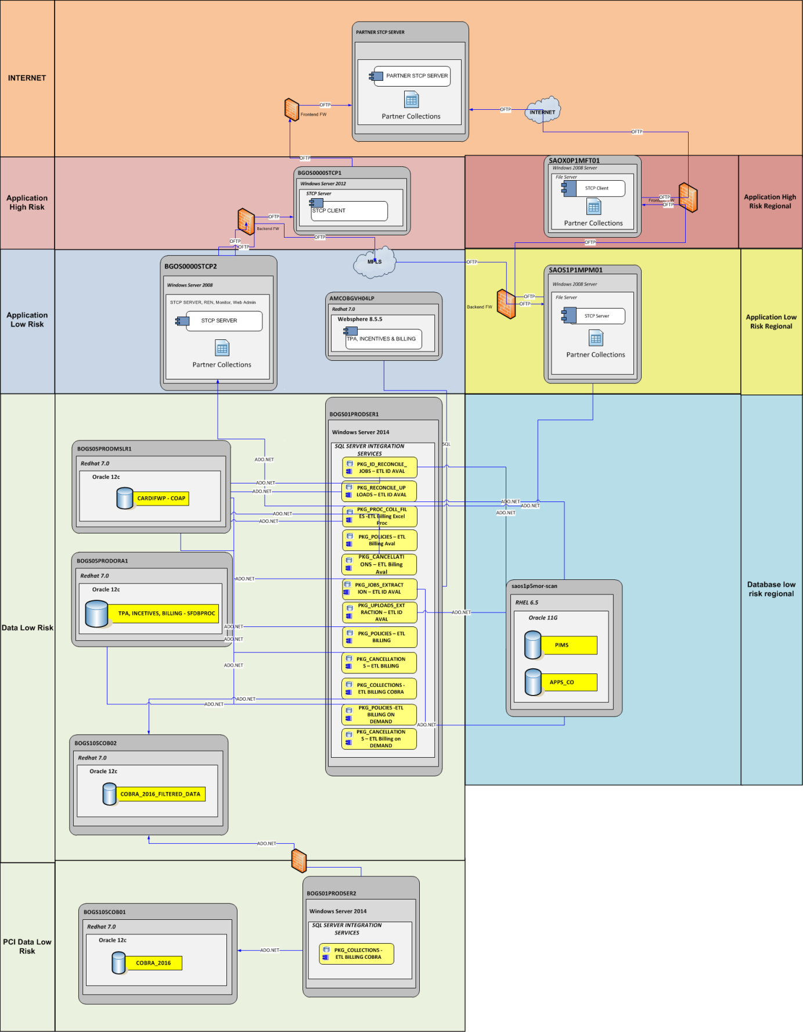

## Permisos necesarios para ingresar a la aplicación

La autenticación está basada en usuarios creados desde el aplicativo de XPSecurity, aplicando las políticas corporativas, las cuales consisten en lo siguiente:

- El usuario administrador está a cargo únicamente del personal del área de infraestructura de Cardif Colombia.

- Se deben utilizar mecanismos de seguridad, que proporcionen confidencialidad e integridad de las contraseñas.

El objetivo principal del módulo de XPSecurity es administrar la seguridad de las diferentes aplicaciones, en este aplicativo se tienen usuarios, opciones, perfiles y los accesos permitidos para cada uno de los perfiles, los cuales se leen por cada aplicación y se muestran al usuario final.

La siguiente imagen presenta el esquema general del proceso del módulo de XPSecurity:

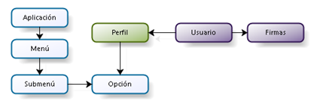

Se debe ingresar el usuario y la contraseña que el administrador de infraestructura haya generado, estas credenciales se generan en el aplicativo de XPSecurity, el cual es el proyecto encargado de administrar entre otras cosas la parametrización y asignación de usuarios para los aplicativos de facturacion, reaseguros, etc.

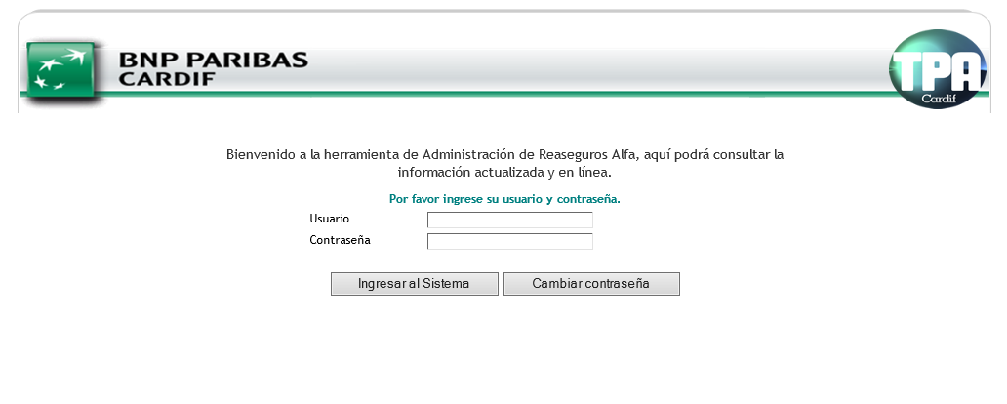

A continuación, tenemos la interfaz de inicio de sesión del aplicativo de XPSecurity, acá el usuario debe ingresar sus respectivas credenciales, también tiene la opciones de recuperar la contraseña y de consultar el manual de autenticación del sistema.

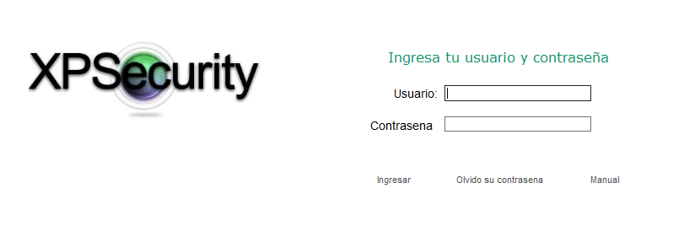

Una vez ingresamos al aplicativo de XPSecurity ingresamos a la opción de “Parámetros básicos” y del menú desplegable seleccionamos “Usuario” para ver el módulo de administración de autenticación.

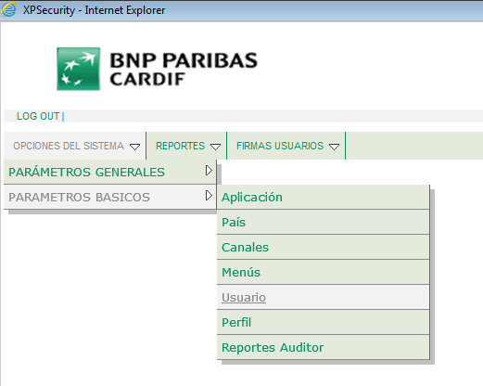

Cuando ingresamos al módulo de usuarios podemos ver el listado de registros existentes en el sistema, allí podemos consultarlos, editarlos y eliminarlos, también contamos con opciones como búsqueda y creación de nuevos usuarios.

Las búsquedas las podemos realizar con ayuda de alguno de los siguientes parámetros:

* Canal
* Punto de Venta
* Nombre Usuario
* Identificación
* Nombres
* Apellidos

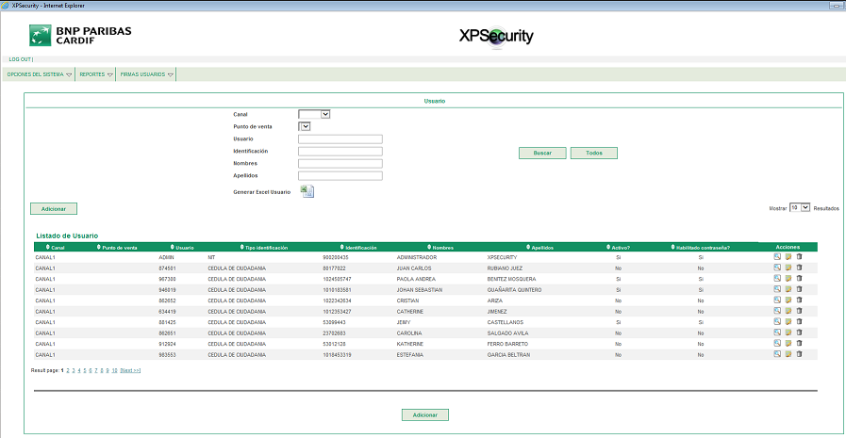

El siguiente es el formulario de creación de usuarios, donde debemos diligenciar cada uno de los campos y asociar diferentes opciones relacionadas con el nuevo registro. En este caso tenemos los siguientes campos como obligatorios:

* Canal
* Usuario
* Contraseña
* Tipo de identificación
* Identificación
* Nombres
* Apellidos
* Cargo
* Email Corporativo
* Activo en el sistema S/N
* Habilitado para contraseña S/N

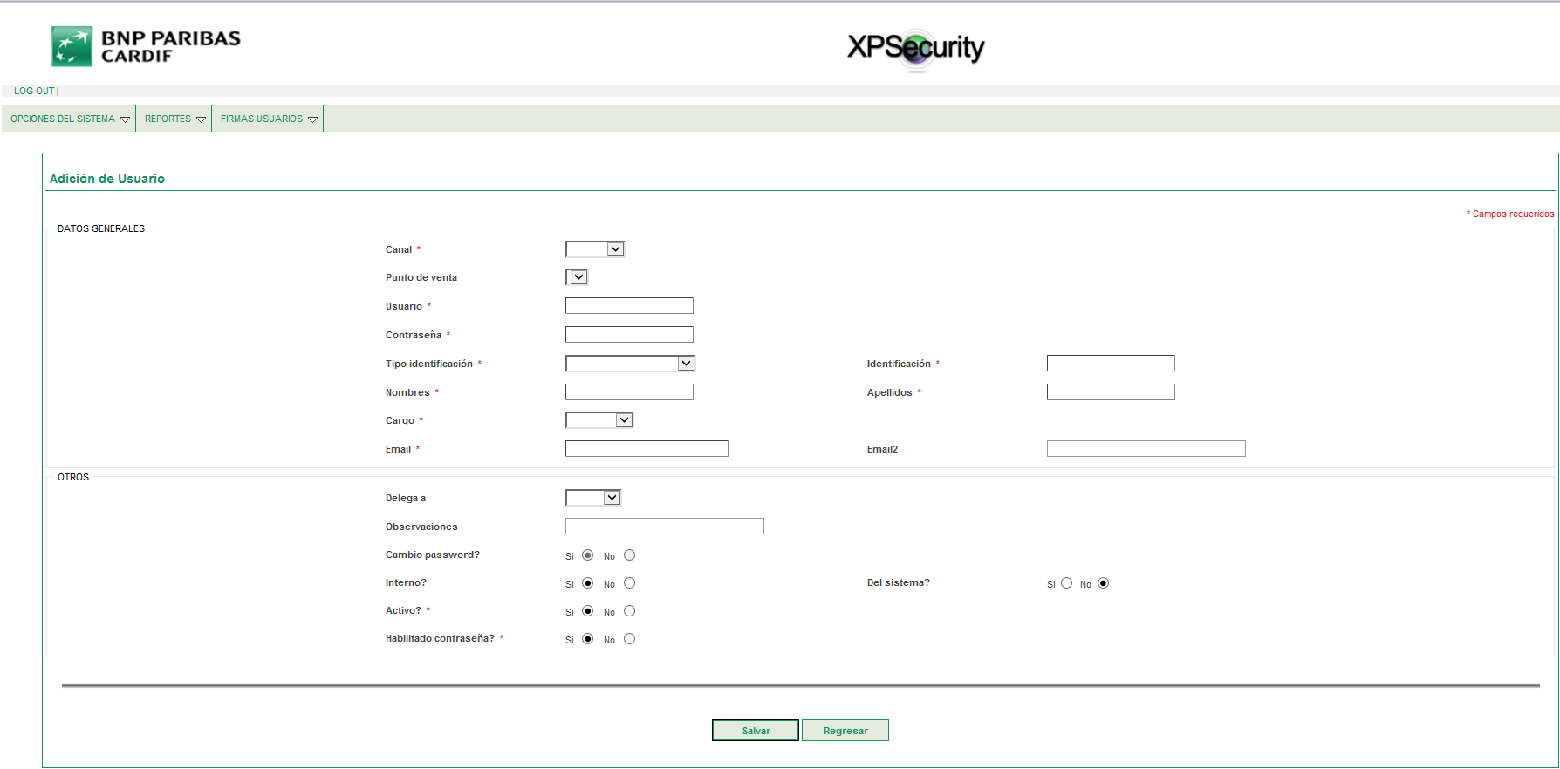

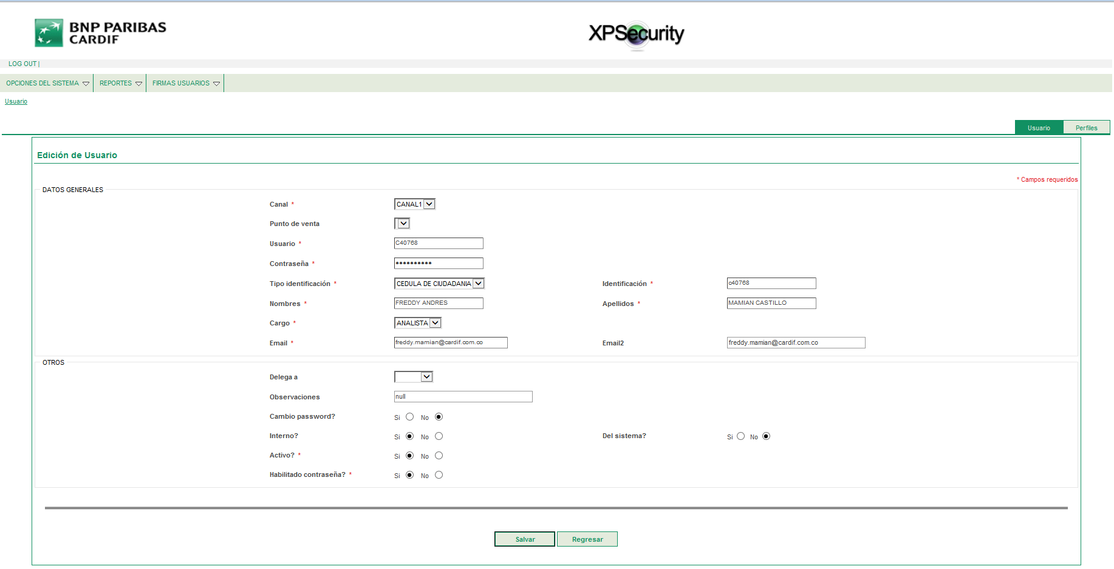

Una vez creamos el usuario, se nos desplegará la siguiente pantalla, acá podemos ver toda la información relacionada al nuevo usuario, para posteriormente poder consultarlo, editarlo y eliminarlo.

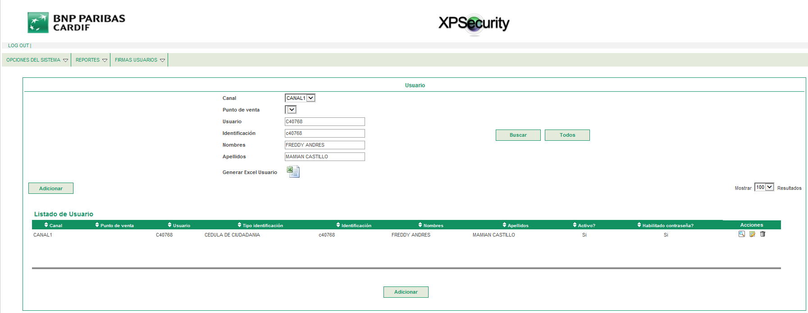

En la siguiente interfaz asociamos los diferentes permisos del perfil para las aplicaciones o módulos que el usuario va a tener acceso.

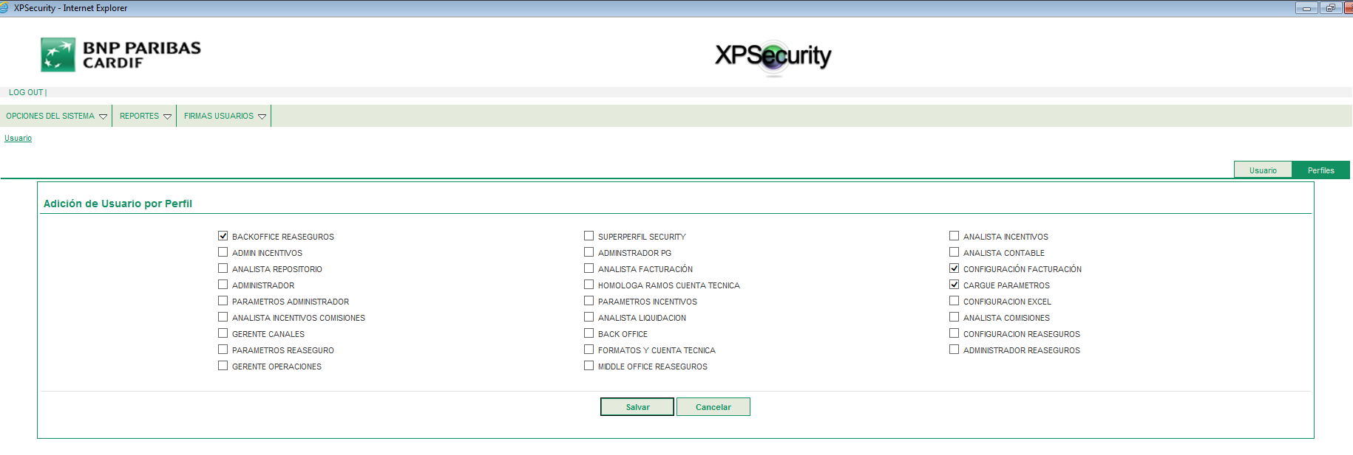

Por último vemos el perfil del usuario creado satisfactoriamente con sus respectivos datos personales, información corporativa y sus permisos asignados.

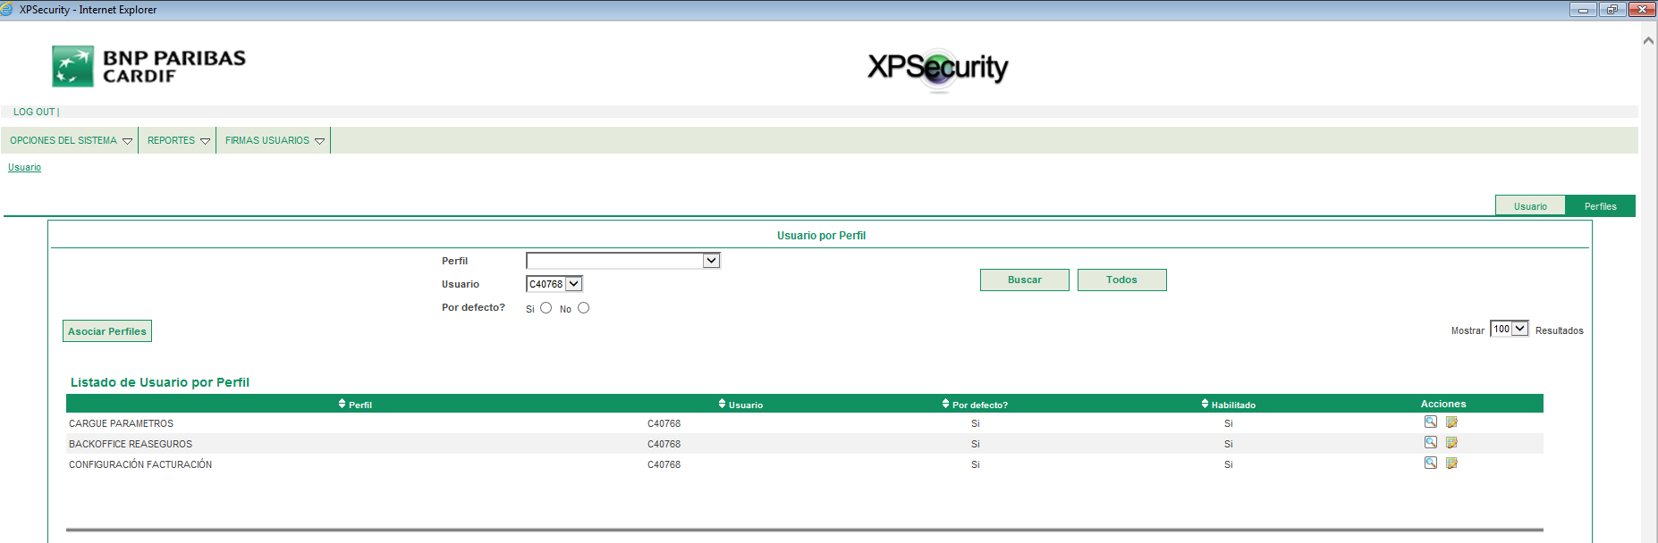

## ARQUITECTURA DE LA APLICACIÓN

**Direct policies and individual AVAL and group directs**



**AVAL group policies**



**ETL-BILLING**

Billing ETL project to load everything except Aval group.



**ETL-Billing onDemand**

Billing ETL project to on demand by products to load everything except



***ETL-COBRA-BILLING***

Billing ETL project to load individuals for AVAL and directs from COBRA to BILLING application



**ETL-COBRA-BILLING**



**ETL-EXCEL-PROC**

Billing ETL project to load collections from partner



**ETL-ID-AVAL**

Billing AVAL ETL to extract whole production from PIMS to CIERRES application



**ETL-BILLING-AVAL**

Billing ETL project to extract whole AVAL group from Cierres to Billing





**3.4.1 Representación física:**

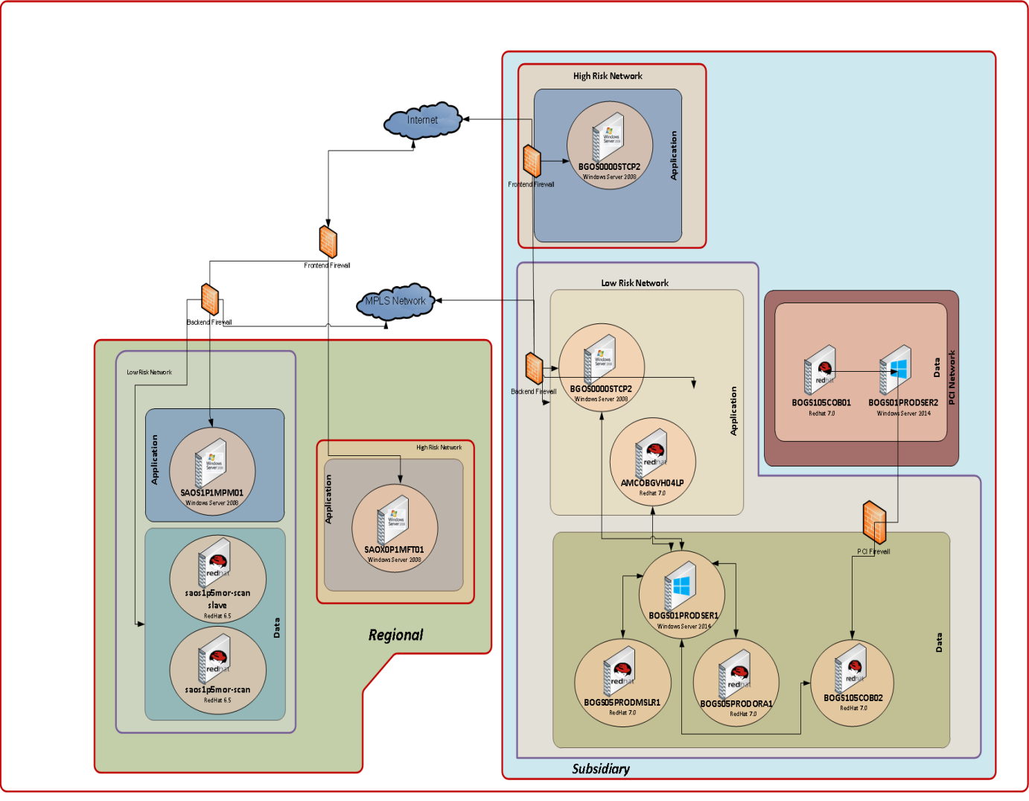

## Definiciones y abreviaturas

**B&C:** BILLING AND COLLECTION

**PCI DSS:** PAYMENT CARD INDUSTRY DATA SECURITY STANDARD

**SO:** SISTEMA OPERATIVO

**RISO:** REGIONAL SECURITY OFFICER

**XML:** eXTENSIBLE MARKUP LANGUAGE

## Referencias de la aplicación o documentos de apoyo

Los documentos de apoyo se encuentran en la siguiente ruta de la unidad de archivos de desarrollo:

L:\Direccion desarrollo\Proyectos\EBS\Documentación EBS\Facturación

# procedimientos de lanzamiento (stop / restart)

La aplicación de Facturación no tiene procedimientos de lanzamiento.

# Procedimiento de backup

Actualmente Cardif cuenta con un servidor con la Herramienta Backup Exec. Los procedimientos de backup se explican a continuación:

## Backup Semanal

Se realiza todos los viernes (a excepción del último viernes de cada mes) a partir de las 06:00 pm.

Se deben introducir 4 cintas, 2 en cada magazine izquierdo de ambas librerías (2 y 3). En la librería 2 a partir de la ranura # 9 y en la librería 3 a partir de la ranura # 1.

Se debe realizar el mismo proceso de Analizar, Eliminar soporte y Asociar a grupo, tal cual como se realiza en el procedimiento de backup diario, variando en la selección del grupo a Asociar, seleccionando el grupo de soporte: **Semanales**.

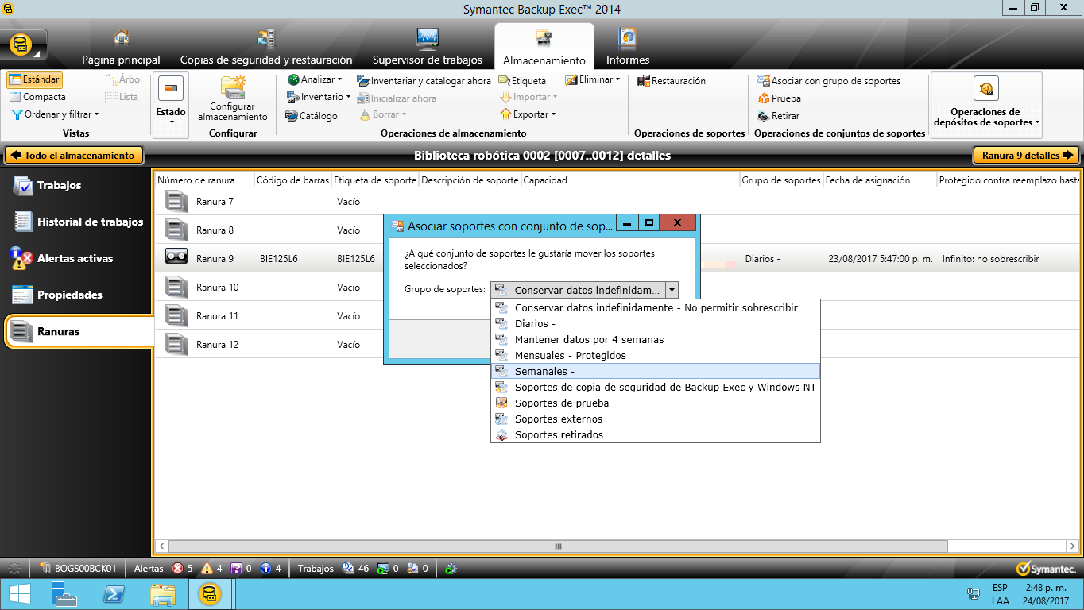

## Backup Mensual

Se realiza el último viernes de cada mes a partir de las 06:00 pm.

Se debe introducir 4 cintas, 2 en el magazine derecho de la librería 2 a partir de la ranura # 13 y 2 en el magazine izquierdo de la librería 3, a partir de la ranura # 1.

Se debe realizar el mismo proceso de Analizar, Eliminar soporte y Asociar a grupo, tal cual como se realiza en el procedimiento de backup diario, variando en la selección del grupo a Asociar, seleccionando el grupo de soporte: **Mensuales - Protegidos**.



Esta conexión se realiza por medio de un cliente que se instala en el servidor que se requiere hacer Backup, teniendo ya comunicación entre el cliente y el servidor, se realiza la configuración a la información o Base que se debe realizar el Backup.

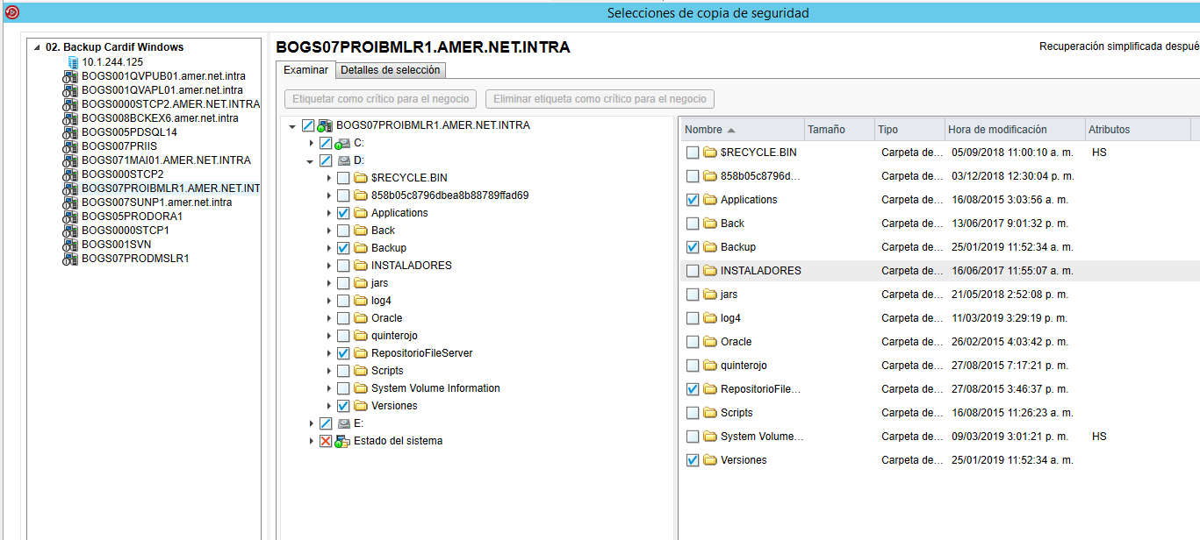

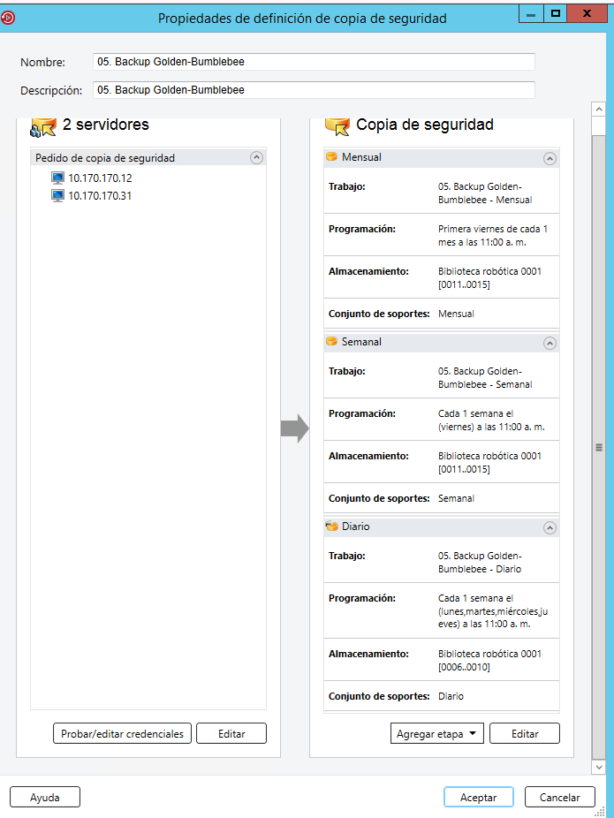

# PROGRAMACIÓN e INSTRUCCIONES PROCEDIMIENTOS BATCH

No se tienen procesos de STCP O Batch Programados. Por lo tanto, no se encuentran diagramas de dependencias ni tampoco existe ningún tipo de correlación con otras aplicaciones, procesos o Jobs.

# Procedimento de copia de seguridad y Politica de Purga

Para la copia de seguridad se maneja en el Servidor de Backup, este maneja la herramienta llamada Backup EXEC, se tiene una tarea programada para realizar un Backup de la instancia de la base de datos y del sitio, de lo más relevante que pueda verse afectada en algún caso la aplicación.

## Procedimientos de copia de seguridad

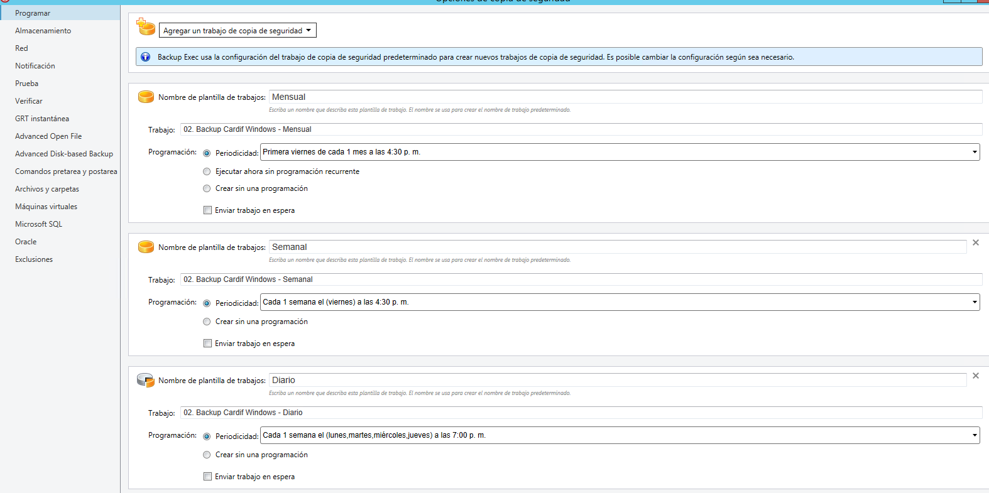

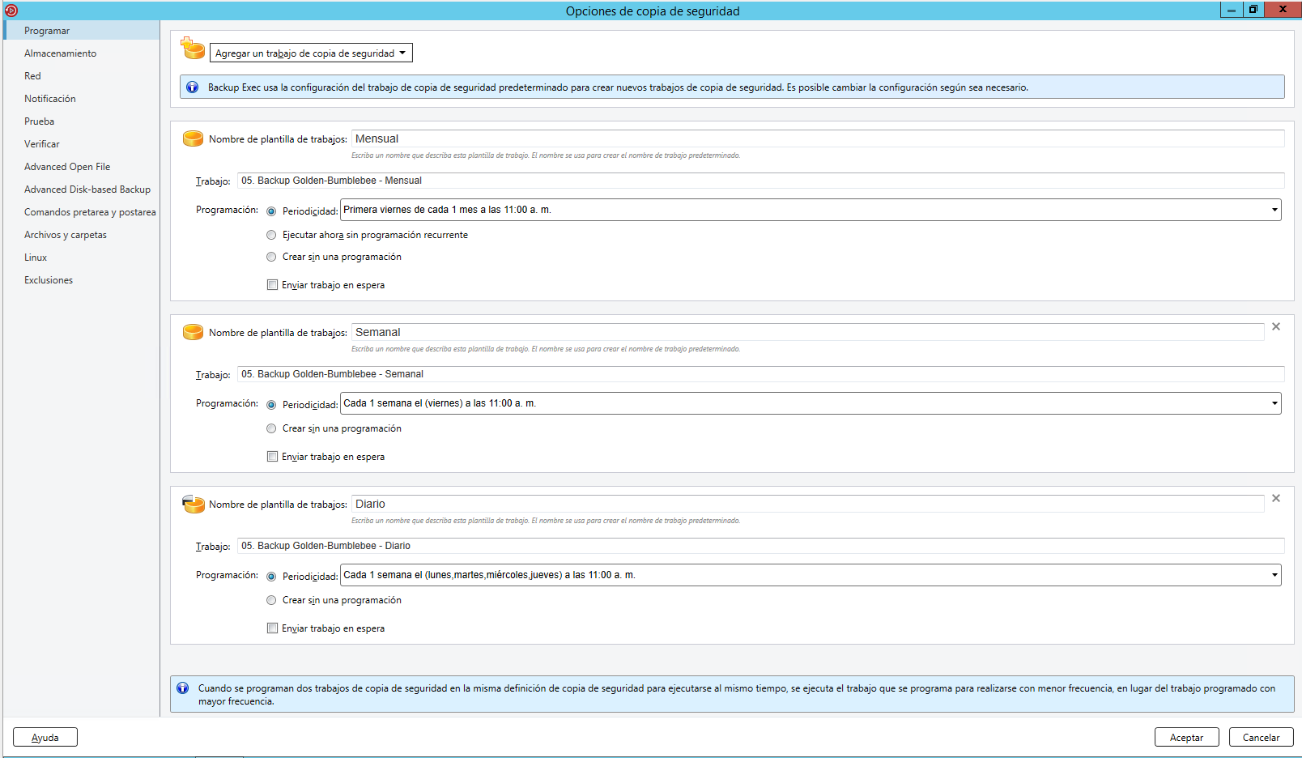

Respecto a los procedimientos de copia de seguridad se adjunta a la documentación de apoyo el archivo explicativo de la generación de backups de servidores.

## Política de purga

En este momento la política de purga se encuentra en implementación.

# ThRESHOLD para el uso de recursos técnicos.

Proporcionar threshold de uso de los recursos técnicos para la implementación en función de la asignación inicial: Memoria, potencia de la CPU, flujos internos (en el mismo servidor) y / o almacenamiento, atreves de alertas generadas.

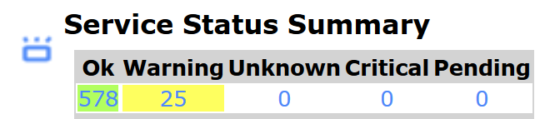

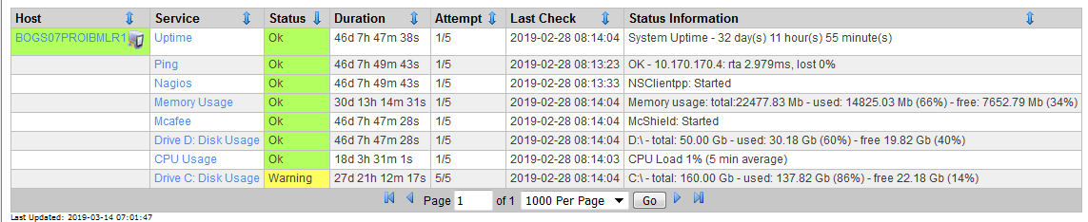

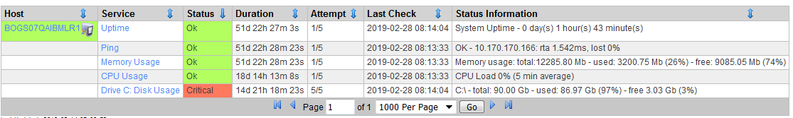

## Acciones a ser ejecutadas en el momento que se alcanza el threshold

Se debe seguir con la Matriz de escalamiento para solución de acuerdo a la criticidad.



# Supervisión técnica de la aplicación

## Aplicación de monitoreo de proceso

La herramienta de monitoreo que se utiliza para Base de Datos es el SPOTLIGHT que permite visualizar el status de la Base de datos como: identificar cuellos de botella de los procesos, diagnosticar problemas, revisar alertas, revisar el desempeño de la base de datos.

**Nagios:** Es un sistema de monitorización de redes ampliamente utilizado, de código abierto, que vigila los equipos (hardware) y servicios (software) que se especifiquen, alertando cuando el comportamiento de los mismos no sea el deseado. Entre sus características principales figuran la monitorización de servicios de red (SMTP, POP3, HTTP, SNMP...), la monitorización de los recursos de sistemas hardware (carga del procesador, uso de los discos, memoria, estado de los puertos...), independencia de sistemas operativos, posibilidad de monitorización remota mediante túneles SSL cifrados o SSH, y la posibilidad de programar plugins específicos para nuevos sistemas.

**Zabbix:** Es un Sistema de Monitorización de Redes creado por Alexei Vladishev. Está diseñado para monitorizar y registrar el estado de varios servicios de red, Servidores, y hardware de red.

## Sistema de archivos de supervisión y directorio de aplicaciones





# JOBS excepcionales

No se tienen en el momento Jobs excepcionales o tareas programadas que intervengan en el flujo de la aplicación de reaseguros.

# Monitoreo de aplicaciones

## Descripción de la herramienta de monitoreo de aplicaciones

Se usa Nagios para monitorear el Servidor y recursos del mismo, los administradores de servidores validan que no superen los umbrales establecidos, en caso de generar una alarma por espacio el Administrador entrara a validar la información y que se puede depurar, para más información el numeral 9 cuenta con el detalle.

# UsuarioS E impactos

## Disponibilidad de la aplicación

La aplicación está disponible 7x24. Los pasos a producción se realizan los martes y jueves después de las 5:00 p.m. para lo cual se informa a las áreas usuarias para tener una ventana de mantenimiento.

## Usuarios

Administrados por Cardif.

## Impactos

Facturación tiene impacto en los siguientes procesos:

* Homologación de la producción de Cardif hacia alfa.
* Generación de los formatos necesarios para el reporte de la operación (producción, Cancelaciones y Giros) que Cardif maneja en el negocio de TPA-RRA con la aseguradora Alfa

## On Call



# RACI de responsabilidad

En este capítulo hacer una RACI con la responsabilidad de todos los involucrados del proceso, Incluyendo – Responsible, Accountable, Consulted y Informed.

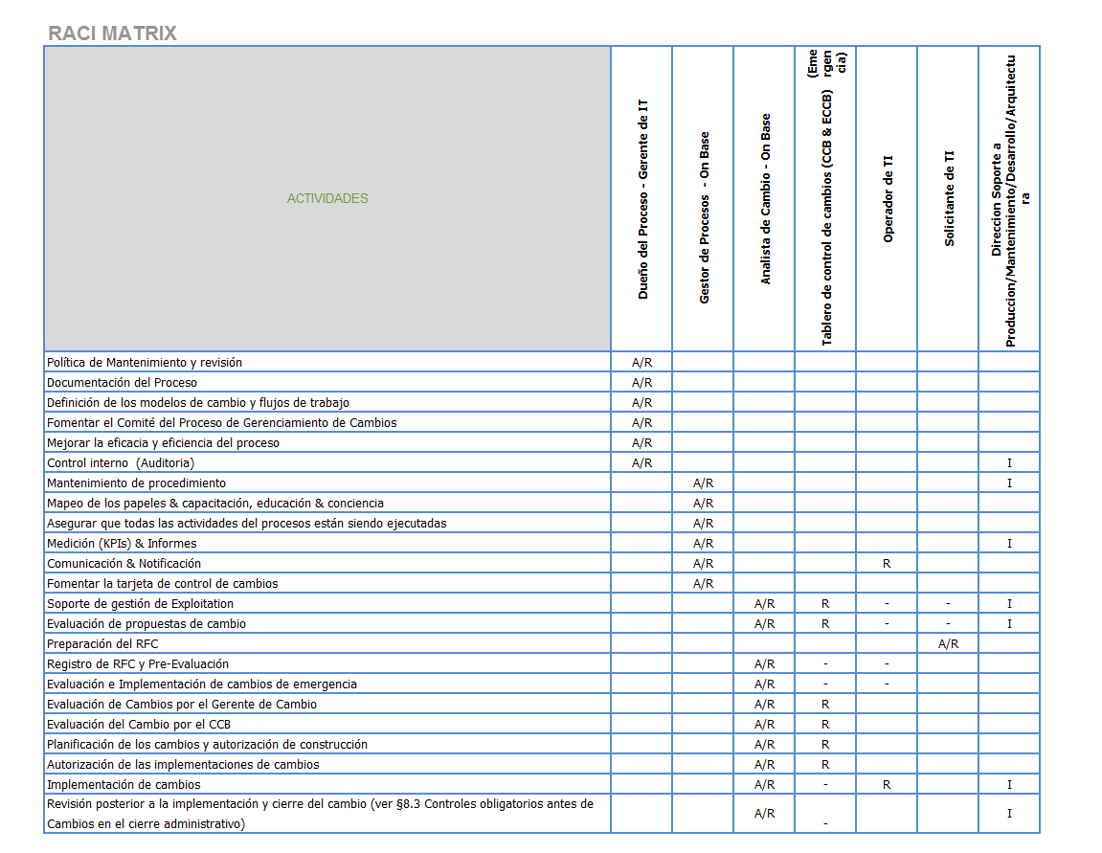

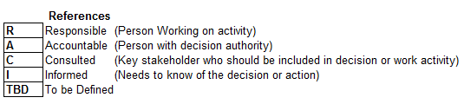

# incidencias recurrentes en la generación de las facturas

En el sistema de facturación permite elaborar las facturas de todos los socios para movimientos de operaciones Grupales, Individuales, Directas o de TPA, en los cuales a veces se presentan errores respecto a la configuración de los productos, planes, subplanes, ramos, socios o de la configuración de la caratula de la factura.

**Diferencia en el detalle de facturación:**

La siguiente incidencia se presenta frecuentemente para los productos 1209 y 1210 en la generación de la factura, mas concretamente en el detalle. El error consiste en que se muestra diferencia entre los totales de valores en la factura contra los valores en el detalle. Para identificar el error se debe buscar los registros que presentan valores de porcentajes como el IVA o la Comisión en 0. Una vez identificados los registros se valida si la sumatoria de los valores de prima es igual a la diferencia respecto al total de la caratula de la factura.

Para dar solución al error es necesario solicitar al usuario el valor de prima de la emisión del certificado que presenta error, con ese valor de prima se debe realizar un INSERT en la tabla **TMP_VR_PRIMA_EMISION** del esquema **REASCO** con el certificado y el valor correspondiente.

Despues de realizar el insert de los registros el usuairo debe volver a generar la factura. El error se presenta por que la ETL no encuentra el registro en la tabla **ODS_CO.ODS_DAILY_EMISSIONS**

**Cálculo erroneo de valores en el detalle de Facturación**

Esta incidencia se presenta en el detalle de las facturas, donde algunos registros pueden mostrar un calculo erroneo porque se aplica mal un porcentaje, o se muestran valores en 0 debido a que el aplicativo no encuentra parametrizado el producto, el plan, subplan, o a un error en el cargue que realiza el usuario.

Para dar solución al error se debe validar el certificado que presenta el error, es decir, se revisa si el producto, plan, subplan, etc esta parametrizado correctamente en las tablas PI_PRODUCTO, PI_SUBPLAN_PRIMA, P_IVA_SOC. En estas tablas se comprueba si los campos mencionados anterior mente existen, o si las fechas para calcular porcentajes es la correcta, si no es así, se reportar al usuario para que el area encargada realice las respectivas correcciones.

**Error en la presentación de valores de las facturas:**

El error consiste en que la caratula de la factura no muestra los conceptos correspondientes, es decir, falta o sobra un concepto en la caratula, el orden de los conceptos es erroneo, la operación que se realiza no es la correcta, la caratula se esta agrupando mal (ramo, producto, cobertura, poliza alfa, etc) o los valores que trae la factura son incorrectos.

El inconveniente se debe revisar en las hojas de parametrización de la factura, el cual se solicita al area de configuración. En ese archivo se encuentran las diferentes opciones de configuración, como los productos asociados, la distribución de las columnas, los conceptos y subconceptos.

Si el error encontrado es de presentación en la caratula, es decir, orden o falta de conceptos, mala distribución de la información, etc, se debe solicitar al area de condiguración que se realice el ajuste correspondiente. Si es de data errada, se debe analizar si corresponde a los errores descritos anteriormente. Tambien puede faltar algún concepto, para ellos se revisa en las tablas PF_CPTO, PF_SB_CPTO del esquema FACTCO, alli se debe actualizar o crear el concepto/subconcepto.